1. **Site :**<http://www.cotonouaccueil.com/>

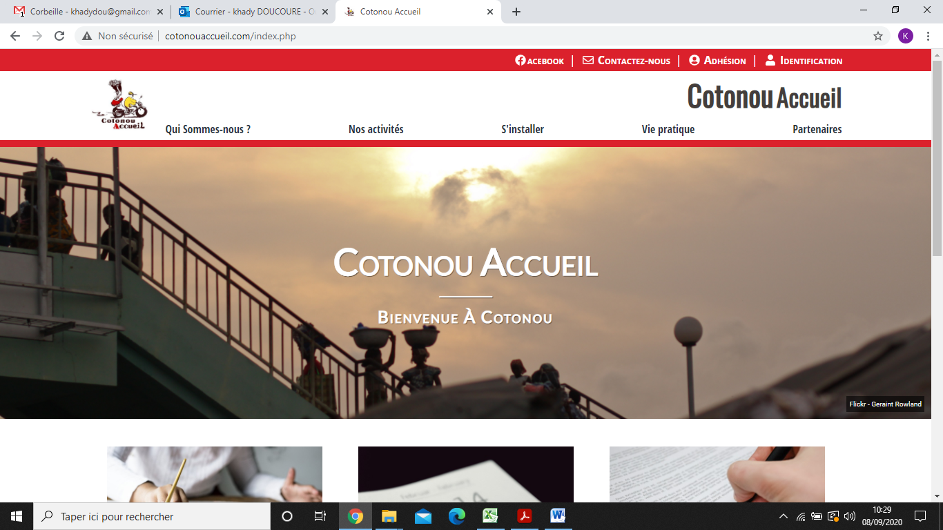 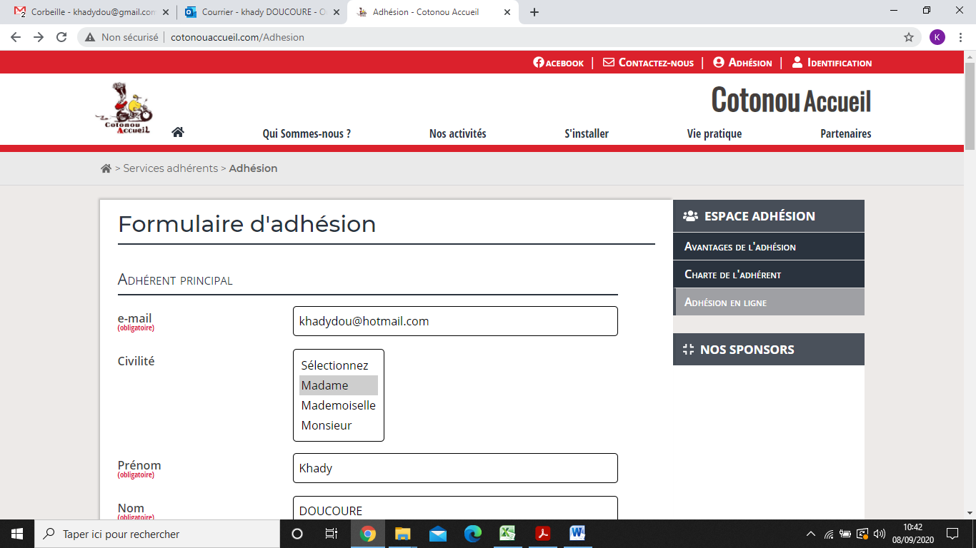

Aller sur l’onglet adhésion

1. **Remplir toute la fiche d’adhésion**

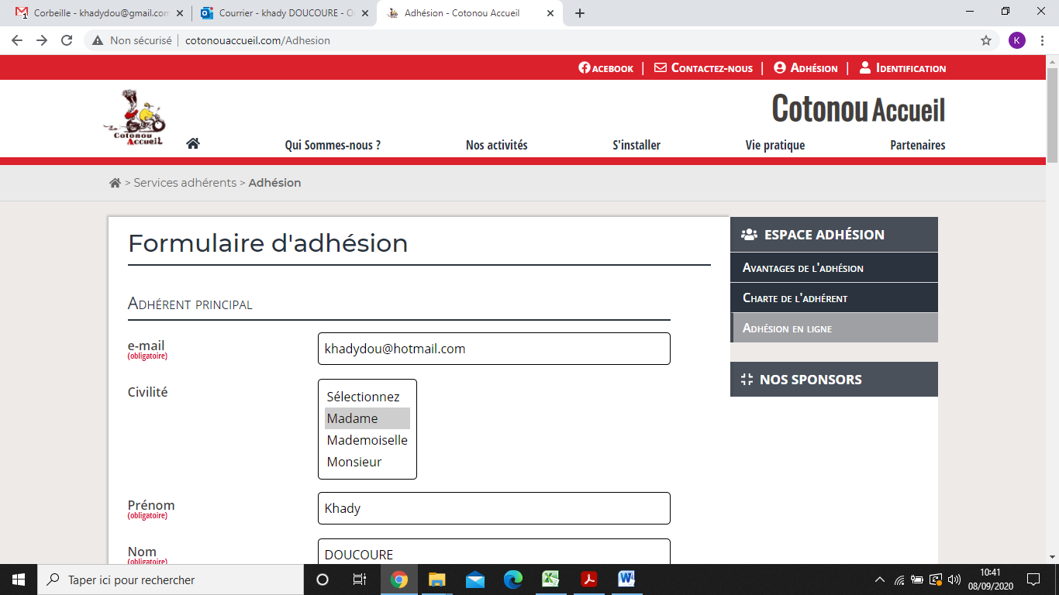 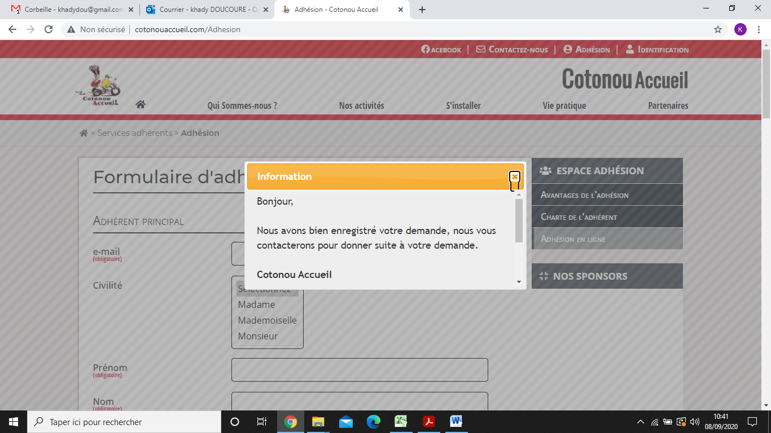

1. **Vous allez recevoir dans votre boite mail la confirmation de l’adhésion : Expatriés Accueil**

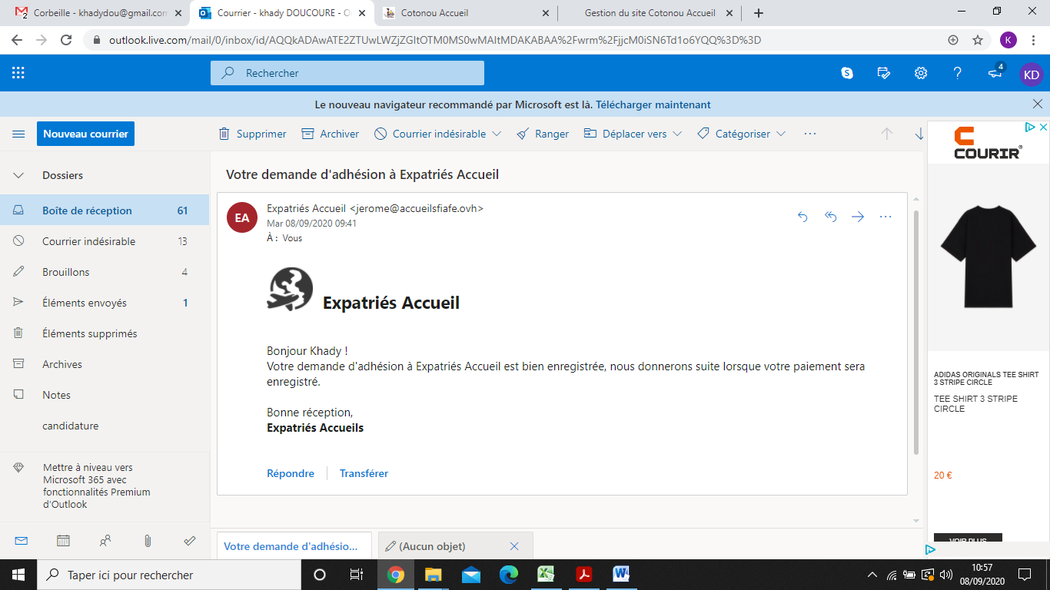

**Par la suite il vous faudra finaliser votre**

1. **Il vous faudra par la suite finaliser votre adhésion par le versement de votre cotisation soit lors du café de la rentrée le 16 septembre à l’IFB ou en vous rapprochant du trésorier.**

**Montant frais d'inscription : (15 000 FCFA).**

1. **Vous recevrez les éléments nécessaires à votre connexion (identifiant et mot de passe).**

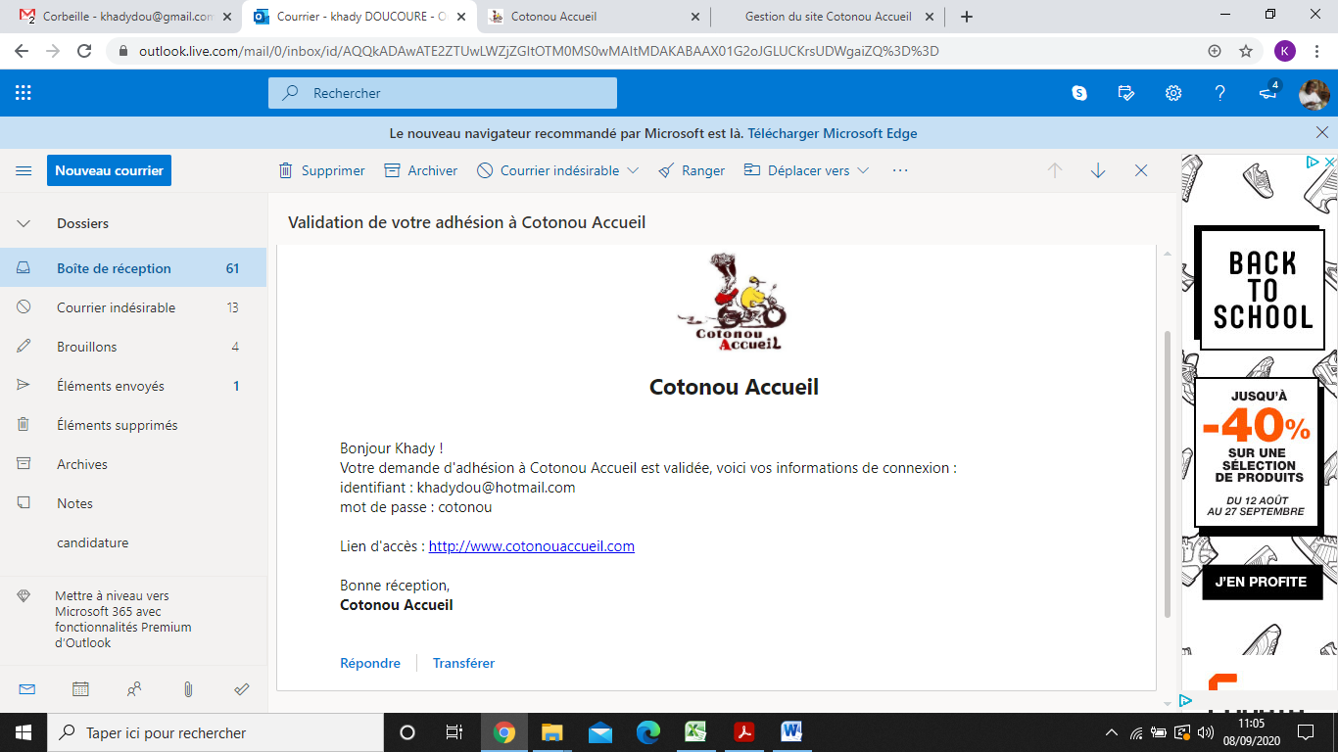

**FELICITATIONS: vous voilà enfin membre de Cotonou Accueil, KWABO**

